|  |  |
| --- | --- |
| **成绩** | （采用四级记分制） |



****

**本科毕业论文（设计）**

**题目：**教学辅助APP的设计与开发

**学生姓名 蔡潇**

**学 号 2019103391**

**指导教师 卢燕宁**

**院 系 软件学院**

**专 业 软件工程**

**年 级 2019级**

**教务处制**

**二○二○年六月**

诚信声明

本人郑重声明：本人所呈交的毕业论文（设计），是在导师的指导下独立进行研究所取得的成果。毕业论文（设计）中凡引用他人已经发表或未发表的成果、数据、观点等，均已明确注明出处。除文中已经注明引用的内容外，不包含任何其他个人或集体已经发表或在网上发表的论文。

特此声明。

论文作者签名： **（手写签名）**

日 期： 2022年6月7日

**摘 要**

当今社会已经进入了互联网时代，互联网在人民的生活中占据着非常重要的地位，移动互联网技术更是飞速发展，互联网与各行各业的联系也日益紧密，但市场上教育类软件良莠不齐，作为教育中一直存在的课堂管理问题，在大学教育中尤其突出，各高校也相继推出各种提高到课率的政策，但是大都效果不佳，所以本课题基于上述现实，为推动到课率提升，设计并且开发了基于Android系统的教学辅助APP，主要完成签到等任务。本课题满足了大学课堂的实际需求，促进了课堂与互联网技术的结合。

**关键词：移动互联网技术、Android系统、教学辅助APP**

目录

1 绪论……………………………………………………………………………………1

1.1 课题背景及意义………………………………………………………………………… 1

1.2 课题现状…………………………………………………………………………1

1.3 技术介绍…………………………………………………………………………1

1.4 内容安排…………………………………………………………………………2

2 需求分析与总体设计…………………………………………………………………………2

2.1 功能需求…………………………………………………………………………2

2.1.1 用户模块………………………………………………………………………2

2.1.2 课堂模块………………………………………………………………………3

2.2 非功能性需求…………………………………………………………………………3

2.3核心功能流程图…………………………………………………………………………3

2.3.1 注册登录流程图………………………………………………………………………4

2.3.2 创建加入课堂流程图……………………………………………………………………4

3 整体架构设计……………………………………………………………………4

3.1 程序架构设计…………………………………………………………………………4

3.2类继承关系………………………………………………………………4

4 核心功能的实现

4.1 注册功能………………………………………………………………………5

4.1.1 界面部分………………………………………………………………………5

4.1.2 功能实现部分………………………………………………………………………6

4.2 创建课堂………………………………………………………………………5

4.2.1 界面部分………………………………………………………………………5

4.2.2 功能实现部分………………………………………………………………………6

4.3 加入课堂………………………………………………………………………5

4.3.1 界面部分………………………………………………………………………5

4.3.2 功能实现部分………………………………………………………………………6

4.4 讨论………………………………………………………………………5

4.4.1 界面部分………………………………………………………………………5

4.5 签到………………………………………………………………………5

4.3.1 界面部分………………………………………………………………………5

4.3.2 功能实现部分………………………………………………………………………6

4.6 本章小结………………………………………………………………………5

5 APP运行效果概览…………………………………………………………………………8

5.1 软件启动………………………………………………………………………5

5.2 创建课堂………………………………………………………………………5

5.3 加入课堂………………………………………………………………………5

5.4 发起、参与讨论………………………………………………………………………5

5.5 发起、结束签到………………………………………………………………………5

5.6 本章小结………………………………………………………………………5

6 总结与展望…………………………………………………………………………………11

6.1 总结………………………………………………………………………5

6.2 展望………………………………………………………………………5

参考文献 ……………………………………………………………………………11

1 绪论

1.1 课题背景及意义

我国大学课堂的管理模式比较单一，主要是教师进行人工管理，这种管理方式效果不佳还会影响学生和老师的课堂效率。随着手机的普及以及科技水平的发展，可以利用手机普及率高、便携的特点开发一款课堂辅助APP，这款软件可以完成课堂考勤、课堂讨论等辅助类教学工作，节省教师课堂管理时间。使教师和学生可以全身心投入教学和学习。因此设计和开发可以改善教学环境的APP很有必要。这款APP将最大程度考虑到与各个教学环境相结合，节省某些课堂管理活动所需要的时间，进而优化教学过程，改善教师的教学效国，提高学生的学习效率。

1.2 课题现状

据悉，国内外已经有大量的教学辅助APP：试题解答软件、辅助记忆单词软件、听课软件等等。通过对现有的这些软件进行调查对比分析，我发现这些软件的作用主要是辅助学生学习，帮助学生解决难题，记忆单词或者是对学生进行课后的一些辅导，所以尽管这些软件包含的功能比较多，但是这些功能没有涉及到课堂管理。虽然也有一些软件具有课堂管理的功能，但这些软件携带的功能比较多，界面布局比较复杂，也会降低通过软件进行课堂管理的效果。所以我将要设计和开发的这款软件将会聚焦于课堂管理，提供更为简洁的界面布局，以及更贴切于课堂的功能。这款软件主要实现签到和课堂讨论功能。方便教师进行课堂管理，主要的应用场合是课堂。

1.3 技术介绍

1.3.1 Android开发技术

由Google公司进行研发的Andorid系统是在Linux系统的基础上开发的一款开源的移动端操作系统，与IOS操作系统相比较，Android操作系统以其更高的自由度、更好的开源性及其可负担性而更受开发人员的喜爱；同时Android系统具有更好的软件生态，为我们开发这款软件降低了难度。

Android studio 是Android APP的开发环境，主要依靠于SDK、JDK、NDK三种开发工具。JDK是开发语言Java的编译器，Android应用是Java语言开发，所以首先要安装JDK；SDK软件开发工具包，是Android应用的编译器，提供了应用开发常用的工具；NDK是C/C++的编译器；由Android Studio开发的项目支持Gradle,Android Studio具有强大的界面布局编辑器，同时它还支持开发人员对对界面中的控件元素进行拖曳，极大的程度的为开发人员提供了便利；

1.3.2 LeanCloud

Leancloud提供针对移动应用的一站式云端服务，提供数据存储，通信服务，统计分析、云引擎等后端云服务，助力应用开发；

1.4 本论文内容安排

本文第一部分将介绍APP的需求分析，第二部分将介绍APP的总体设计、第三部分介绍APP的核心功能的界面设计以及功能的实现，第四部分将对APP的效果进行展示，第五部分总结课题以及作出展望

2 需求分析与总体设计

在对教学辅助APP进行开发之前，首先需要确定软件需求，对软件的功能进行需求分析和总体设计。根据软件需求确定功能模块，指明软件需要实现的核心功能

2.1 功能需求

教学辅助APP主要面向的用户是大学生和大学教师，经过调查研究发现，APP的功能需求如图所示，包括用户模块和课堂模块，下面分别介绍这两个模块。

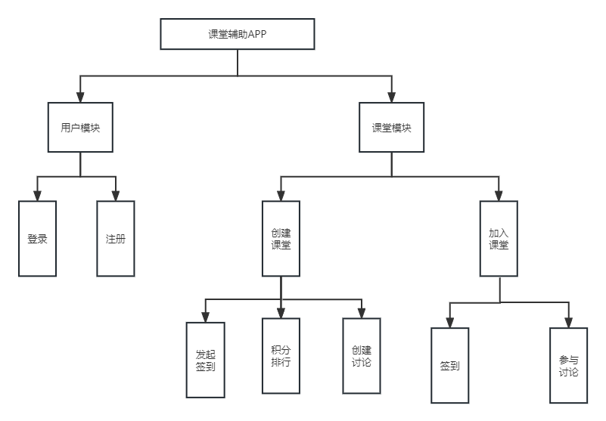

2.1.1 用户模块

该模块是教学辅助APP的主要功能模块之一，主要包括用户登录和用户注册模块，新用户在进入APP后，只有先进行注册才可以获得使用APP的权限，注册完毕后，登录进入APP，注册时需要用手机号码注册。登录后需要对个人添加的课程进行查看，以及进行后续的签到、讨论、查看积分排行等功能；

2.1.2 课堂模块

该模块是教学辅助APP最重要的模块，用户在登录后，可以选择创建课堂或者加入课堂，教师在创建课堂后会有一个课堂号，学生可以通过课堂号来加入课堂，参与积分排行，老师在讨论区发布讨论时，会设置这个问题的积分，学生回答了这个问题后就会将这个问题的积分加在个人积分上面，同时教师也会在这个上面发布签到，然后根据自己的需要结束签到，学生可以加入课堂后在教师结束前到之前签到。教师在退出自己创建的课堂后会删除课堂，学生可以自行退出课堂；

2.2 非功能性需求

在软件的设计与开发过程中，不仅需要满足教学辅助APP的功能性需求，而且为了提高用户的体验效果，保持软件稳定流畅还需要满足该软件的某些非功能性需求。

1）易用性：辅助教学APP面向大学生和大学教师，主要解决的是教师课堂管理，所以该APP应做到简单易用。大学生课时少，学习内容多，所以上课时间十分宝贵，辅助教学APP，在用户的基本操作方面必须要设计的简洁、方便、显眼。使得学生和教师能够方便快速的完成任务；

2）安全性：安全性主要是整队于用户的个人信息，教学辅助系统为了确保班级成员全部加入课堂，要求用户必须一个人只能有一个账号。用户名、密码、学号、教职工号、学校、专业、手机号都包含在账号中。这些信息比较私密，应该保证这些信息在数据传输中的安全性，不会被他人用于其他用途；

3）稳定性：教学辅助系统必须要有稳定性，在用户的使用过程中能够有稳定的性能，如果软件的性能不稳定，出现死机、崩溃等状况，会使得用户在使用APP过程中出现不便的情况，这会导致用户流失。因而，APP的稳定性非常重要，APP的好坏就在于系统是否是稳定的；

4）可扩展性：教学辅助系统在当前阶段只是实现了基本功能，随着科学技术的发展，用户的需求也会发生相应的变动，一定会添加其他的一些功能，为了应对这些改动，需要系统具有良好的可扩展性。这对于教学辅助APP后续的维护和更新具有较大的益处，可以在一定程度上降低用户需求改动后的代码修改率，降低开发人员的工作量。

2.3核心功能流程图

2.3.1 注册登录流程图

用户打开APP后，APP先要判断用户是否已经登陆，若用户已经登录APP则可以直接跳转到APP主界面，如果用户没有登陆，则跳转到登陆界面。用户要是没有帐户，可以点击注册账号，跳转到注册界面。注册成功后，跳转到登陆界面，验证通过用户名和密码后方可使用教学辅助APP；

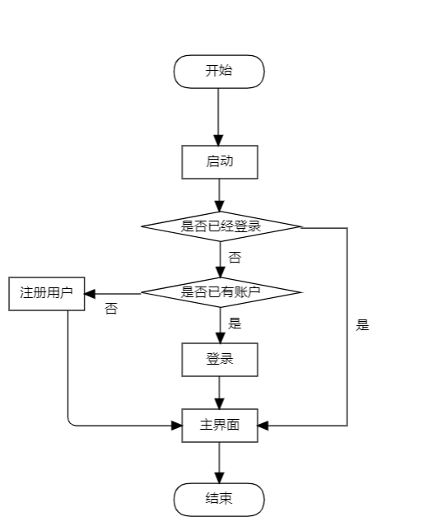

图2-3-1 登录注册流程图

2.3.2 创建、加入课程流程图

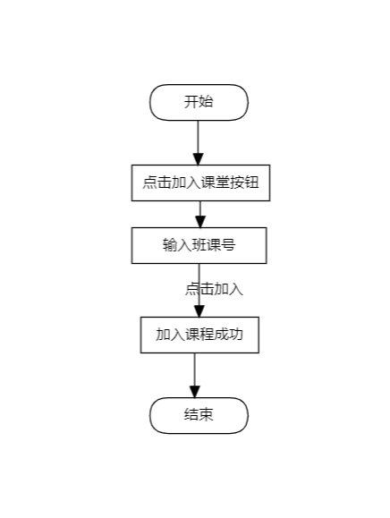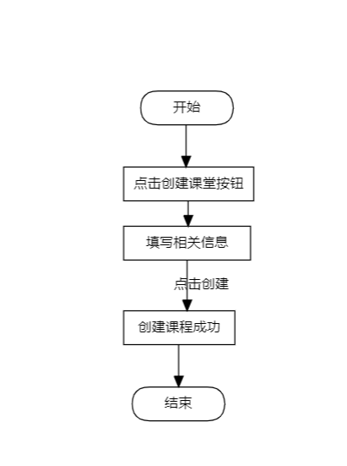这一部分是教学辅助系统核心功能的部分，用户点击右下角的加号可以选择要进行的操作，点击创建课堂，则填写相关信息后，系统会生成班课号。教师可以将班课号告诉学生，学生在点击加入课堂按钮后，会需要输入班课号，然后点击加入课堂，就会进入教师创建的课堂；

图2-3-2 创建、加入课程流程图

3 整体架构设计

3.1 程序架构设计

程序架构为三层架构，即视图层，业务逻辑层、数据层。

1）视图层：在APP的开发过程中，视图层主要是完成APP的界面开发，主要是通过values、drawable、text等界面控件和界面元素构成，同时还包括一些作者根据APP的实际需求对Android原生控件进行扩展和改写所形成的自定义控件；

2）业务逻辑层：业务逻辑层主要根据Android的Activity和Fragment这两大组件来完成，Activity是应用程序的组件，它在屏幕上提供了一个区域，允许用户在上面做一些交互性的操作；Fragment，是一种小型的Activity，Fragment会将手机屏幕划分开，并且会将分开的部分进行分组，然后对这些分组进行统一的模块化管理，这样有助于APP在运行时实时的更新活动的用户界面。

3）数据层：数据层作者使用了LeanCloud提供的API，在很大程度上节省了软件开发的周期；

这三层架构还不能完全实现APP，还需要一些辅助类和配置文件来支撑三层架构的实现，，包括系统的公共配置信息以及所需要的实体类；

在整个教学辅助APP的架构完成之后，可以在这个基础上完成主要核心功能的实现；

3.2 类继承关系

APP的开发中最重要的是业务逻辑层，主要是通过Activity来实现用户和数据之间的联系的，在Activity的实现中，作者通过继承基类的Activity实现不同Activity所需要完成的功能；即所有的Activity都继承于BaseActivity，然后实现基类中定义的函数，分别是对页面数据进行初始化、为页面元素设置监听实践以及寻找页面元素，同时还要根据各自的功能需求完成各自定义的函数；

4 核心功能的实现

4.1 注册功能

4.1.1 界面部分

注册功能的界面部分主要使用了ImageView、TextView、EditText、Button等组件实现。界面由三部分组成，第一部分是页面背景，由一张背景图构成，第二部分对应注册信息的填写，第三部分是一个按钮；部分代码如图所示。

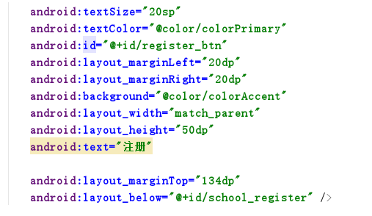

图4-1-1

4.1.2 功能实现部分

用户根据消息框中的提示填写注册需要的信息后，点击注册，onRegisterBtnClicked()函数会响应注册按钮。系统会将填写的信息根据onRegisterBtnClicked()函数赋值给相应的变量，从而生成一个成员，并且通过signUpInBackground()函数判断是否注册成功。部分核心代码如下；

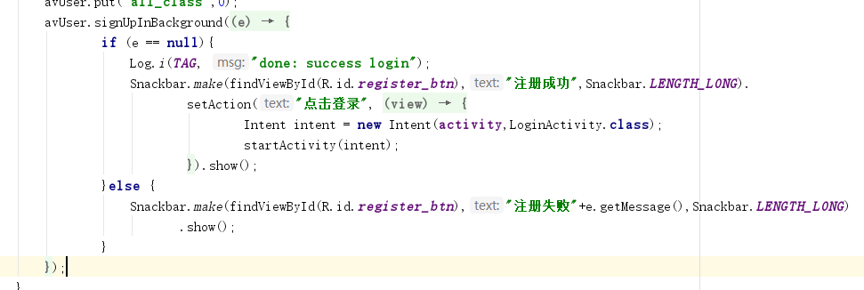

图4-1-2

4.2 创建课堂

4.2.1界面部分

创建课堂的界面总体上是线性布局，采用了Button、EditText、ImageView等Android控件，整个页面是由背景图、填写信息的信息框以及创建课堂的按钮构成；部分代码如下

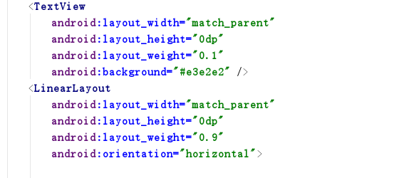

图4-2-1

4.2.2功能实现部分

当用户完成相关信息的填写后点击“创建”按钮，onCreateClassBtnClicked()函数会响应按钮事件，根据填写的信息完成课堂的创建并随机生成一个课堂码，如果创建成功，则这个课堂将会出现在列表中，若创建失败，则会弹出创建失败的消息框；部分核心代码如下：

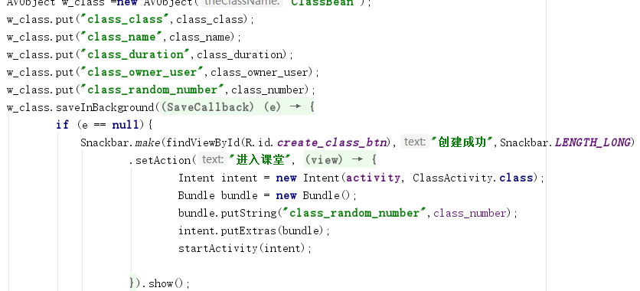

图4-2-2

4.3加入课堂

4.3.1界面部分

整体界面采用约束式布局，由Button和EditText控件构成，整个页面是由背景图、按钮、填写框构成。布局较为简单。部分代码如下；

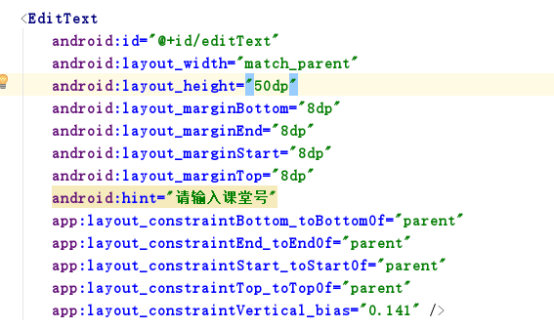

图4-3-1

4.3.2功能实现部分

在学生填写完课堂号后点击加入按钮，onCreateClassBtnClicked()函数会响应按钮事件，会将输入的课堂号与系统中的课堂号进行匹配，若匹配失败，则表示课堂号错误，则无法加入课堂，若匹配成功，则还需要将课堂的管理者与当前用户比较，如果是同一个用户则会弹出“您已是课堂管理者”的提示框，如果该用户不是课堂管理者则会显示“加入成功，快去学习吧”的提示框，并将该用户啊放入课堂列表中，并且更新课堂人数以及更新排行表；若该用户已经加入课堂也会显示已加入课堂的提示框；整个过程都将在getFirstInBackground()函数中根据是否抛出异常来判断以及实现相应的功能；部分核心代码如下；

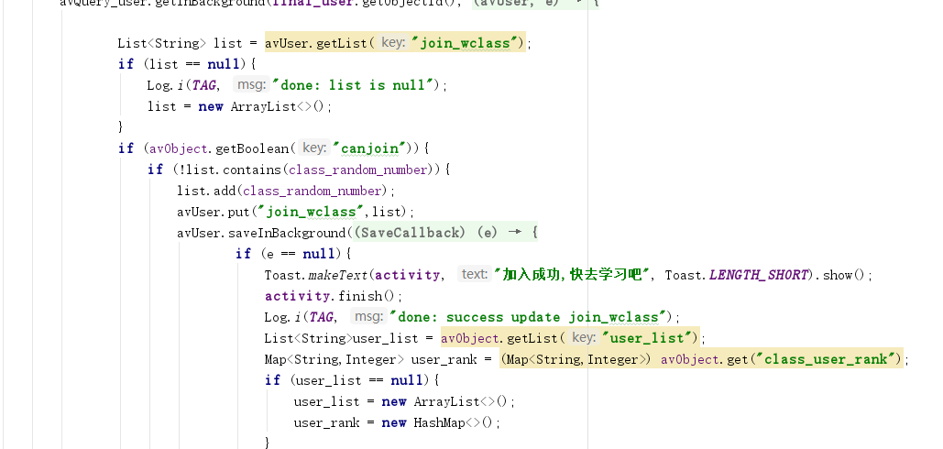

图4-3-2

4.4讨论

4.4.1界面部分

1）发送讨论界面：整体界面采用了线性布局，由Button、ImageView、EditText、TextView、ProgressBar构成，整个页面是由背景图、信息填写框以及按钮构成。部分代码如下；

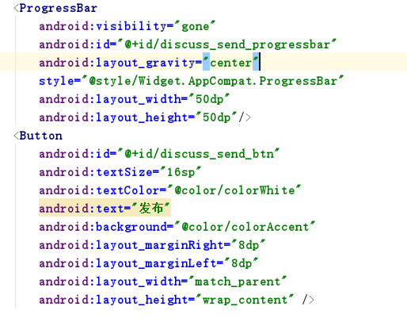

图4-4-1-1

2）收到讨论界面：整体界面采用线性布局，局部界面采用相对布局，主要由ImageView、EditText、TextView、ListView构成，其中ListView允许用户上下滚动数据，将屏幕外的数据滚动到屏幕内；部分代码如下；

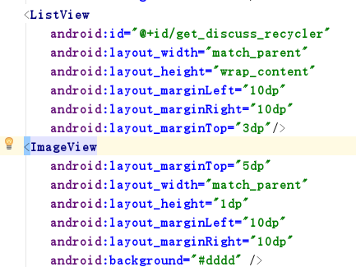

图4-4-1-2

4.4.1功能实现部分

1）发送讨论功能：在将讨论问题的相关信息填写完毕后，点击发布按钮，onViewClicked()会响应按钮事件，这个函数会生成相应的对象，并且会通过getFirstInBackground()函数判断房间是否存在，若房间不存在则会弹出房间不存在的提示框，若房间存在，则会显示讨论发送成功；

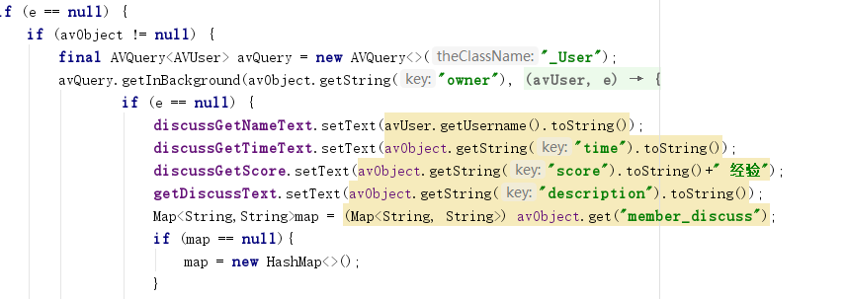

图4-4-2-1

2）获得讨论功能：在讨论发送成功后，在课堂的活动页面会显示讨论，点击就会进入讨论界面， logicActivity()函数会将讨论的问题、讨论发布的时间、讨论的经验值显示在屏幕当中，onGetDiscussImageClicked()函数将会响应发送按钮，将用户想要发布的讨论内容发布出去，并将该讨论相应的经验值与该用户之前的经验值相加，并且更新相应的数据，包括课堂排行榜等；部分代码如下；

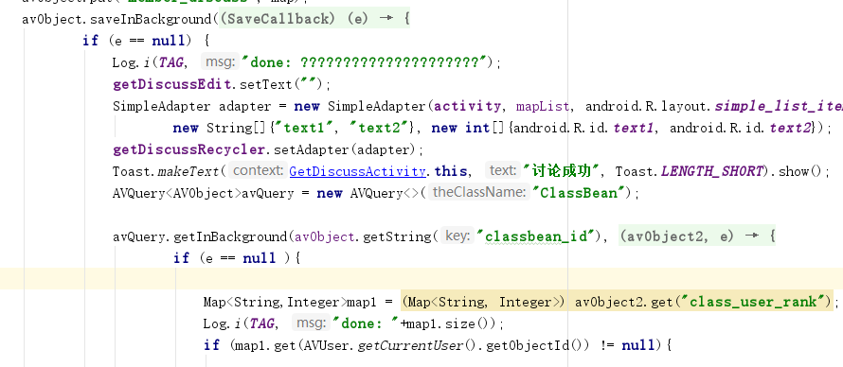

图4-4-2-2

4.5签到

4.5.1界面部分

1）发起签到界面：整体界面采用相关布局，局部界面采用线性布局，主要由Button、EditText、TextView构成；部分代码如下；

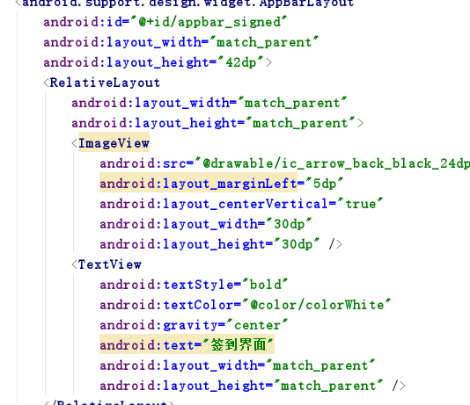

图4-5-1-1

2）签到界面：整体界面采用线性布局，局部界面采用相关布局，主要由Button、EditText、TextView、ImageView构成，部分代码如下；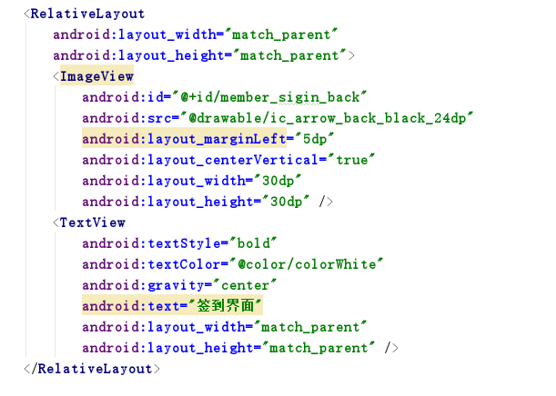

图4-5-1-2

4.5.1功能实现部分

1）发起签到：onStartSignedBtnClicked()函数响应签到开始按钮，用户设置完签到码之后，点击开始签到，若课堂存在，则会弹出“签到成功开始”，用户点击签到结束，则onEndSignedBtnClicked()函数将会响应签到结束按钮，结束签到；部分代码如下

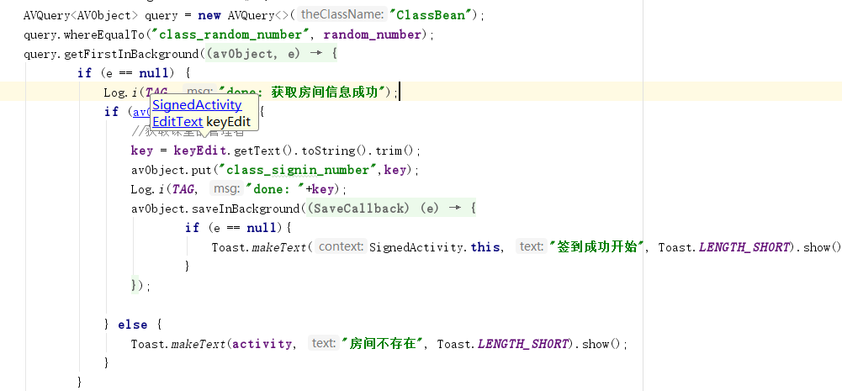

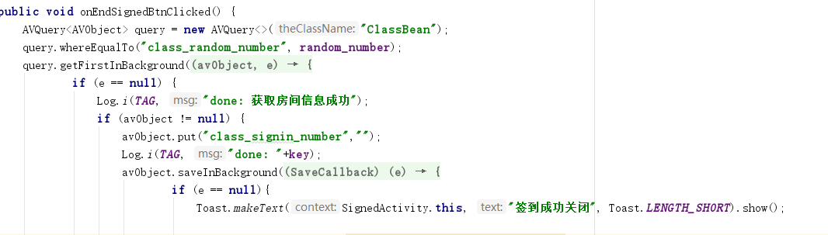

图4-5-1-1

2）签到：onMemberSiginBtnClicked()会响应签到按钮，这个函数会判断是否在签到时间内，是否已经签到过，签到码是否正确，若可以成功签到，则会给用户加两个经验值，并且更新排行榜等。部分代码如下。

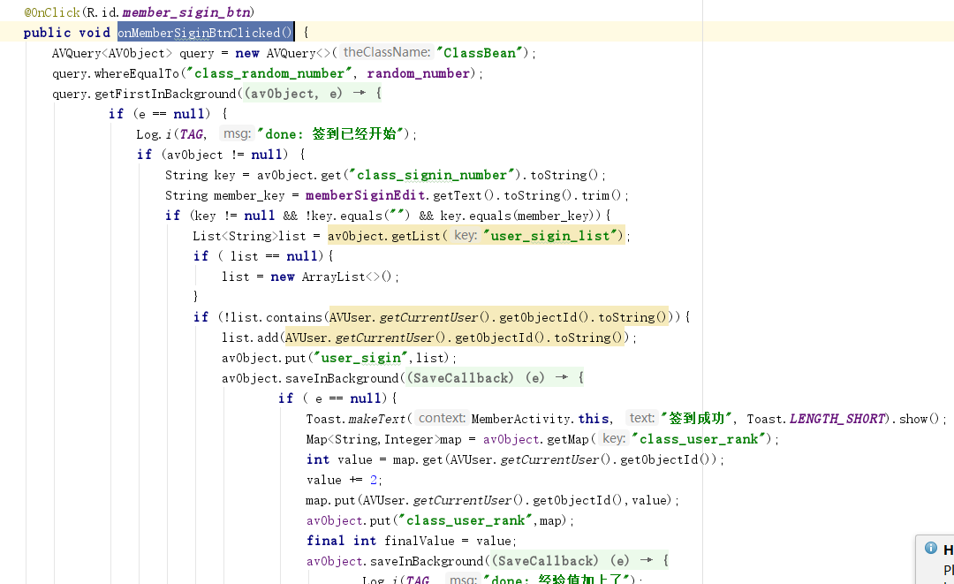

图4-5-1-2

4.6本章小结

本章对教学辅助APP的功能实现进行了详细的阐述，包括APP架构的设计与搭建、界面的实现方法、核心功能的实现方法。

在程序架构的设计与搭建部分中，主要介绍了软件的三层结构，并且对Android的Activity类和Fragment类的继承关系进行了介绍。

在介绍核心功能的实现时，对核心功能的界面以及逻辑处理进行了详细介绍，界面部分主要介绍了用到的控件以及采取的界面布局。逻辑处理部分主要介绍了代码中重点函数的功能。

至此，教学辅助APP的开发基本结束。

5 APP运行效果概览

5.1 软件启动

打开应用软件之后，首先进入主界面，可以点击按钮查看部分功能，点击“我的”进入个人信息界面，会展示用户名、学校、专业、学号、经验值、以及参加的课堂总数，然后点击“请先登录”进入登录界面，可以进行登录，若用户还未注册，则可以跳转至注册页。

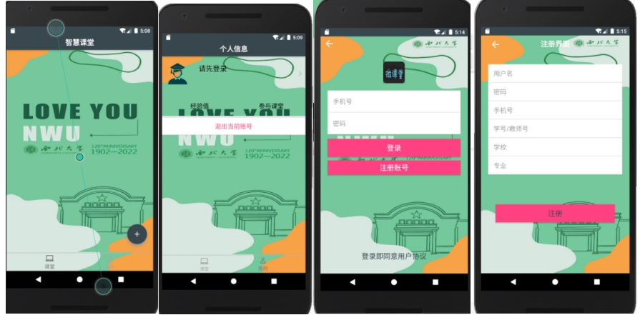

图5-1

5.2 创建课堂

点击主界面下的按钮会出现创建课堂和加入课堂按钮，点击“创建课堂”按钮后，会跳转到创建课堂界面，根据信息框中的提示完成填写并点击下方“创建”按钮，会显示创建成功，返回到主界面，在主界面的列表中就能看到已经创建的课堂，以及系统自动生成的课堂号。

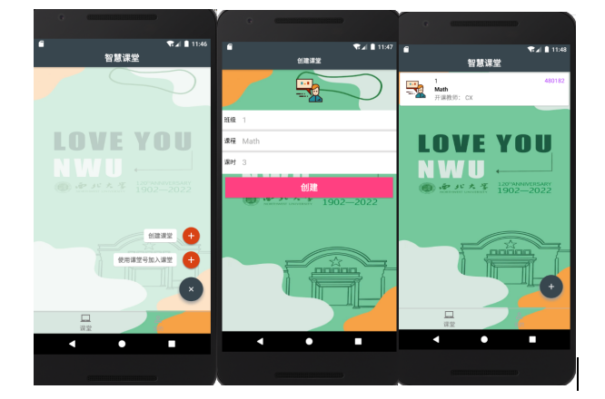

图5-2

5.3 加入课堂

在点击使用“课堂号加入课堂”后会跳转到加入课堂界面，输入课堂号后，点击加入就会弹出加入课堂成功的提示框，返回到主界面，主界面会显示已经加入的课堂；

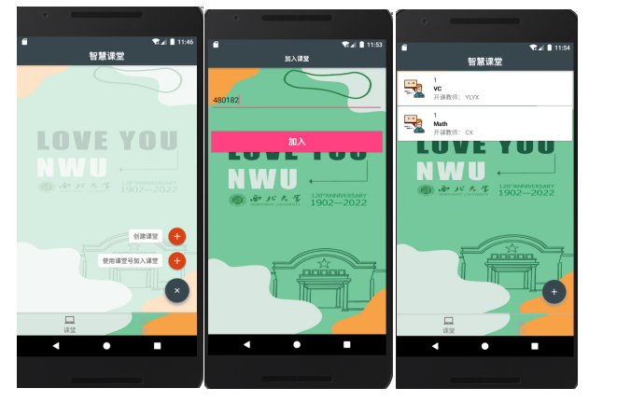

图5-3

5.4发起讨论、参与讨论

用户在打开课堂后，在活动界面点击发起讨论，然后填写相关信息后点击发布就会显示发布成功，然后在活动界面就可以看到发起的讨论，而后在课堂成员的活动页面也会出现讨论活动，点击讨论活动会跳转到讨论区，编辑信息发送后会显示发送成功，在成员界面会更新排行榜。

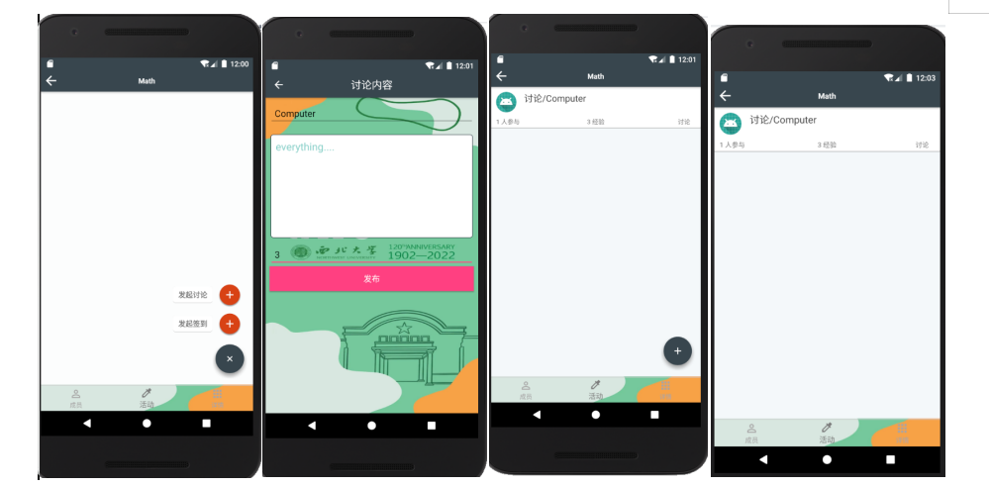

图5-4-1

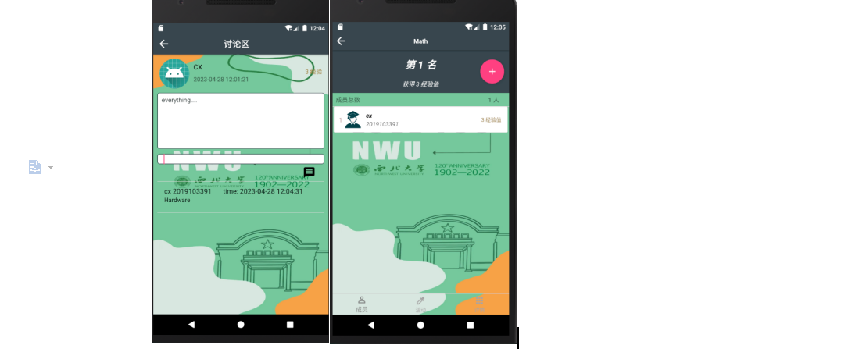

图5-4-2

5.5发起签到、结束签到

教师可以在活动界面点击“发起签到”按钮，页面跳转到签到界面，在设置好签到码之后，点击开始签到，会弹出“签到成功开始”弹框，签到结束，教师可以点击“结束签到”，会弹出“签到成功结束”弹框。

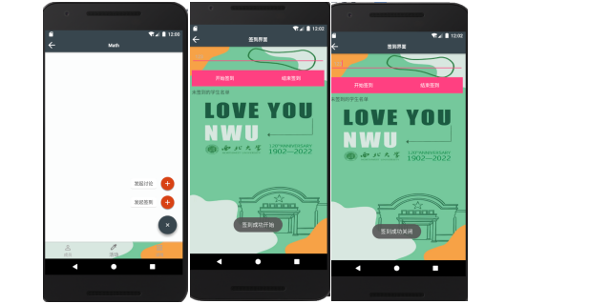

图5-5

5.6本章小结

本章主要演示了APP的运行效果，展示了APP的各个功能，以及部分界面跳转顺序

6 总结与展望

6.1总结

这篇文章以移动互联网技术飞速发展为背景，深入学习和研究了基于Android系统的APP的设计与开发，并且结合了我国大学课堂管理的现状，设计并且开发了一款课堂管理类软件，教学辅助APP。该应用与LeanCloud配合使用，实现了登陆注册、创建课堂、加入课堂、讨论、签到等多种功能。本文完成的主要任务如下：

1. 课题背景调查和相关技术研究

对现在国内外基于Android的教育类软件进行深入的了解、研究和分析。研究和学习了实现Android开发的相关技术。

1. 需求分析与设计

从教师和学生不同的角度分析了需求，并在此基础上梳理了需要开发的核心功能，以及部分功能的流程。

1. 核心功能的实现

根据应用的需求，完成了各个功能模块的设计与实现。

6.2展望

教学辅助APP，基本上实现了功能和非功能性的需求，但是在某些方面还可以继续改进。首先，部分界面还可以设计的更优美、更合理。一些功能也可以设计的更贴近实际，例如签到，未来可以将签到码签到改进为基于地理位置的签到或者基于面部识别的签到。

现在移动互联网技术高速发展，Android互联网技术日渐成熟，因此未来可以进一步提升软件的性能。

我国教育类软件的市场需求大于供给，随着国家对教育事业的大力支持，这个领域的前景很广阔。教学辅助APP目前只适用于大学课堂，希望随着技术的完善，可以覆盖中小学课堂。

参考文献

1. 郭志宏.Android应用开发详解[M].电子工业出版社.2010.
2. 靳岩,姚尚朗.Google Android 开发入门与实践[M].人民邮电出版社.2009.
3. [大智\_Unity玩家](https://blog.csdn.net/zhenghongzhi6" \o "大智_Unity玩家" \t "https://blog.csdn.net/zhenghongzhi6/article/details/_blank)[EB/OL].https://blog.csdn.net/zhenghongzhi6/article/details/90634283.
4. 吴亚峰，索依娜.Android核心技术与实例讲解﹒北京∶电子工业出版社，2010.
5. 马志强.基于.Android平台即时通信系统的设计与实现[D].北京交通大学2009.
6. 刘卫国，姚昱禹. Android 的架构与应用开发研究[J.中南大学∶信息科学与工程学院计算机系统应用2008-11∶ 110-112.
7. 陈文.基于Android平台的校园信息服务系统的设计与实现[D].广东:暨南大学,2012.
8. 白浩然.Android App模块的动态更新框架的设计与实现[D].北京:北京邮电大学,2021.
9. 于珊.Android App快速开发平台设计与实现[D].陕西:西安电子科技大学,2015.